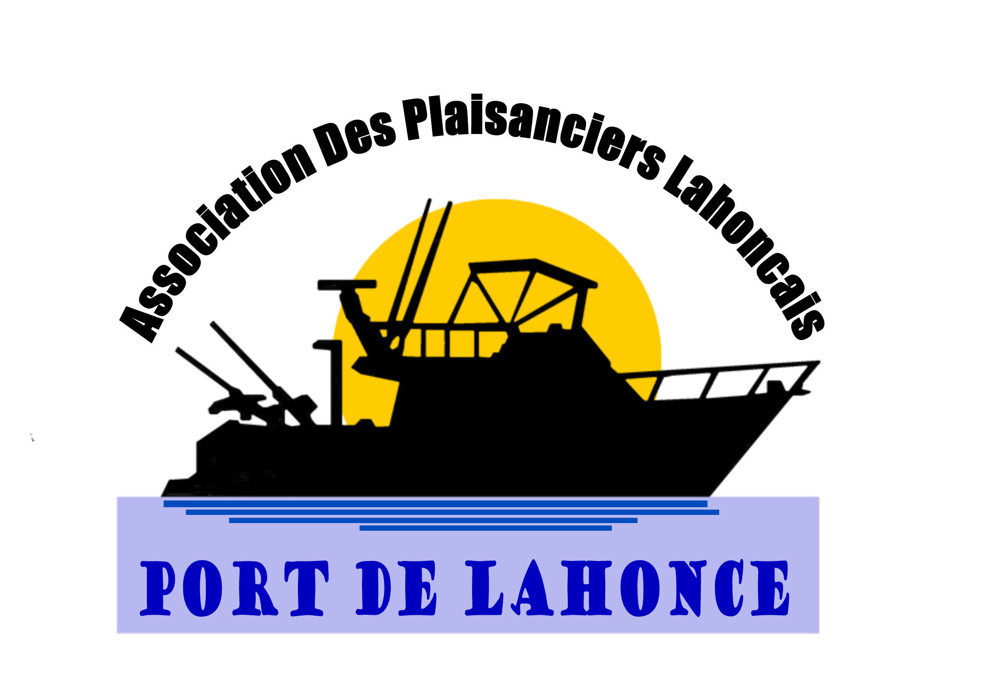

ASSOCIATION DES PLAISANCIERS LAHONCAIS

STATUTS

Chemin de Landaboure 64990 Lahonce
e-mail : plaisanciers.lahoncais@gmail.com
site internet : asdpl.fr

